**Базовое администрирование Linux**

Управление пользователями. Вход SSH по ключу

1.Установить VirtualBox или аналог

2.Создать vm (сеть в режиме Nat, пробросить порт 22 из хостовой системы в VM)

3.Установить Ubuntu

4.Обновить ОС, установить SSH сервер

5.Провести диагностику – uname, lsb_release, top, ls, lsblk, fdisk, mount, chown, chmod

6.Продиагностировать сеть – ip addr, traceroute

7.Установить пакеты – python, git

8.Создать нового пользователя с опциями:

1.Домашний каталог

2.Разрешен доступ по SSH

3.Разрешен sudo (без пароля)

9.Разрешить вход по ключу

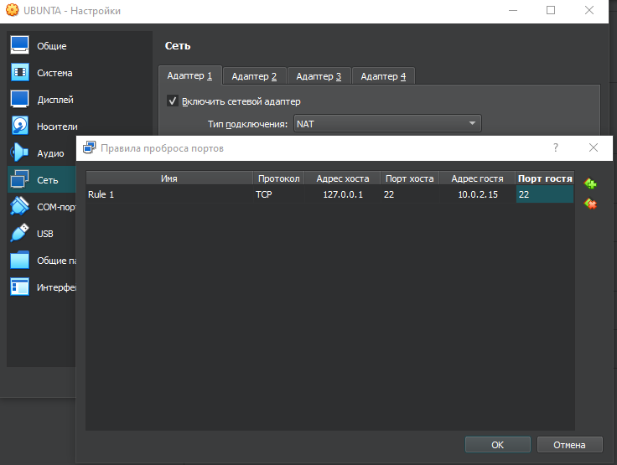

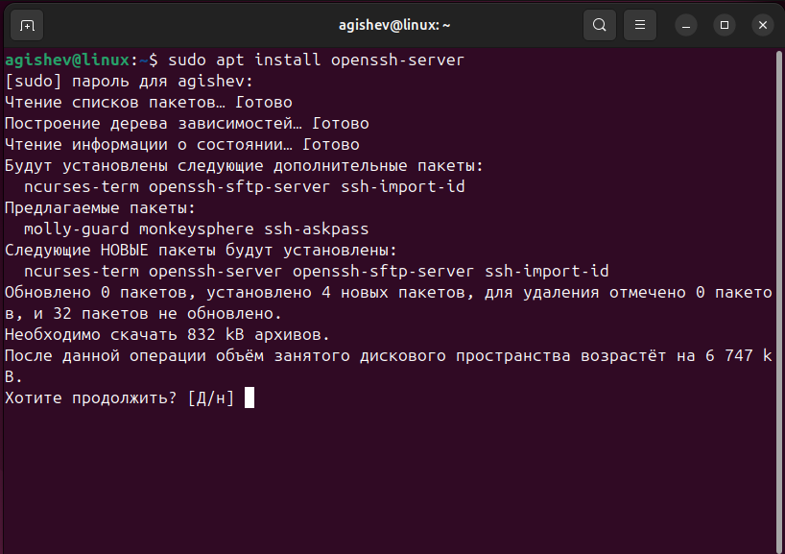

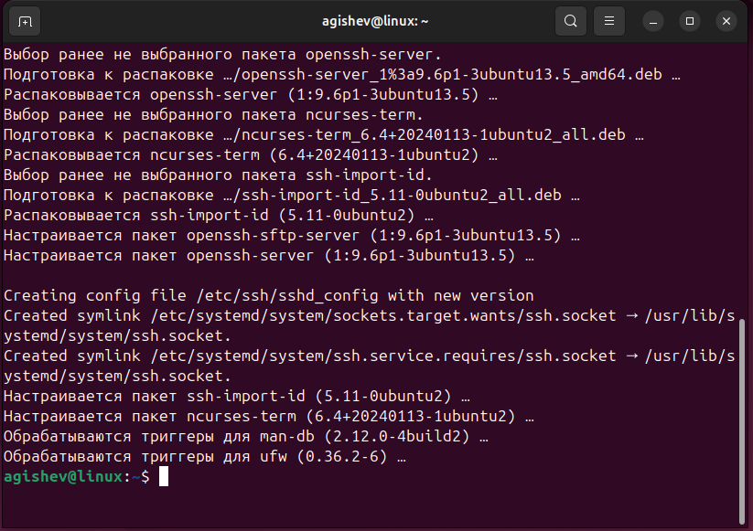

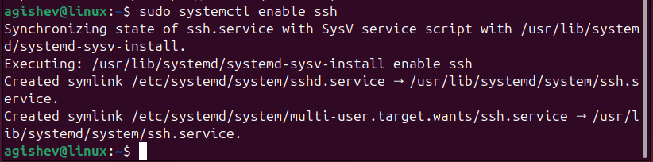

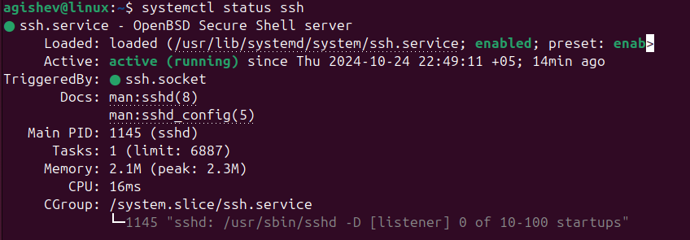

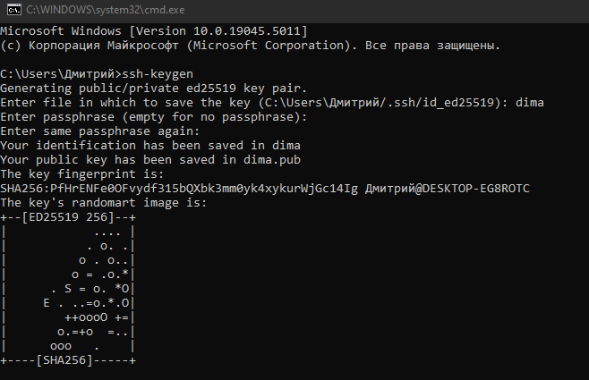

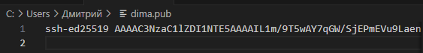

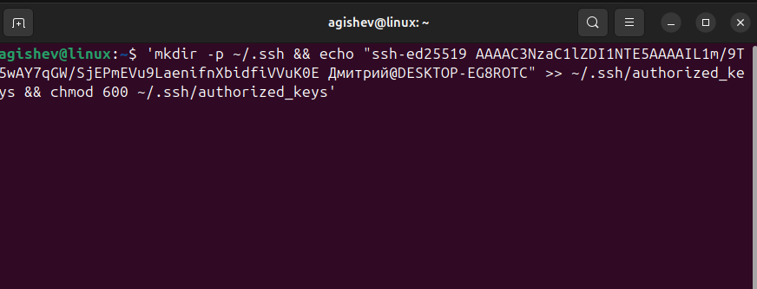

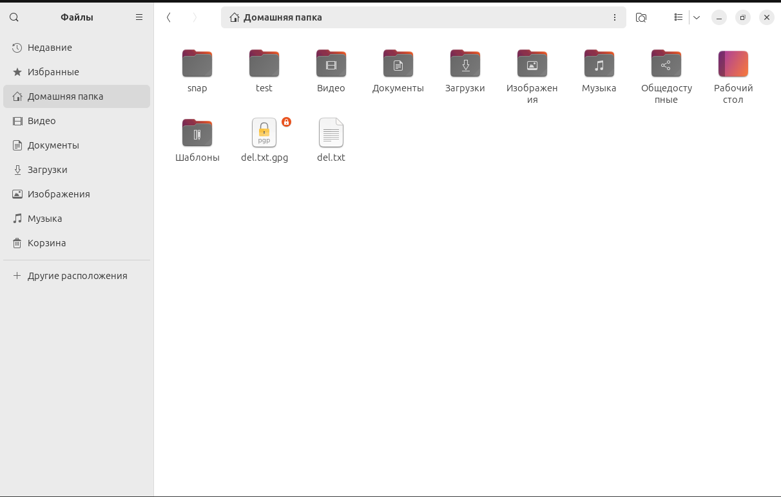

Cntrl+H

